情 况 简 报

湖南省证券业协会秘书处 二○一六年第三期
————————————————————
湖南省证券经营机构2015年经营情况综述

截至2015年12月31日，我省有证券公司3家，证券分公司16家，证券营业部294家（本地券商在湘营业部141家，异地券商在湘营业部153家）。现将2015年我省证券经营机构经营情况综述如下：
- 湖南省证券经营机构经营情况
1、证券公司基本经营情况
湖南省内3家证券公司未经审计财务报表显示,3家证券公司全年实现营业收入145.51亿元,各主营业务收入分别为代理买卖证券业务净收入87.70亿元、证券承销与保荐业务净收入 2.78亿元、财务顾问业务净收入1.97亿元、投资咨询业务净收 入0.89亿元、资产管理业务净收入4.29亿元、证券投资收益(含公允价值变动)29.45亿元、利息净收入13.79亿元。
据统计,截至2015年12月31日,3家证券公司总资产为1900.42亿元,净资产为435.26亿元,净资本为279.01亿元,客户交易结算资金余额(含信用交易资金)546.22亿元,托管证券市值6291.50亿元,受托管理资金本金总额946.10亿元。
2、证券营业部基本情况
截至2015年12月31日，全省共有294家证券营业部（其中长沙市106家，其他市州188家），共有证券从业人员9755人。我省证券营业部分布情况如下表所示：
表一：湖南省证券营业部分布情况
单位：家
行政区 | 证券经营机构家数 | 2015年 新增家数 | 行政区 | 证券经营机构家数 | 2015年 新增家数
长沙市 | 106 | 10 | 怀化市 | 12 | 6
衡阳市 | 23 | 5 | 郴州市 | 18 | 6
娄底市 | 12 | 2 | 岳阳市 | 21 | 3
株洲市 | 25 | 5 | 湘潭市 | 17 | 5
常德市 | 15 | 3 | 益阳市 | 9 | 2
邵阳市 | 18 | 6 | 永州市 | 12 | 3
湘西自治州 | 3 | 0 | 张家界市 | 3 | 1
3、业务、收入、支出与利润情况
截至2015年12月31日，我省共有沪深证券账户1017.99万户，资金账户579.96万户，较2014年分别增加了355.31万户和180.17万户。全省客户总资产7790.42亿元，较2014年增长79.15%。，其中客户保证金447.32亿元，指定与托管证券市值7343.10亿元，平均持仓率达94.26%。下表为2015年湖南各市州经营情况统计表：
表二：湖南省各市州经营情况统计表
单位：万元、户、%
序号 | 行政区 | 总资产 | 交易量 | 手续费  净收入 | 沪深证券  账户数 | 累计 开户数 | 户均资产
1 | 长沙市 | 58203661 | 644572069 | 417080 | 33681063 | 2441210 | 23.84
序号 | 行政区 | 总资产 | 交易量 | 手续费  净收入 | 沪深证券  账户数 | 累计 开户数 | 户均资产
2 | 株洲市 | 3374269 | 74739578 | 69753 | 804713 | 408942 | 8.25
3 | 衡阳市 | 2864641 | 95782064 | 78878 | 878533 | 465738 | 6.15
4 | 湘潭市 | 1736778 | 44630296 | 34511 | 465913 | 240871 | 7.21
5 | 岳阳市 | 2532474 | 68383021 | 47926 | 598265 | 314983 | 8.04
6 | 郴州市 | 1542344 | 48790503 | 41301 | 639749 | 324339 | 4.76
7 | 常德市 | 1670415 | 53133457 | 60749 | 519528 | 272876 | 6.12
8 | 邵阳市 | 1475734 | 53668787 | 42457 | 539295 | 272801 | 5.41
9 | 娄底市 | 1108494 | 46842435 | 34189 | 509455 | 261346 | 4.24
10 | 益阳市 | 995276 | 33356829 | 30222 | 364411 | 183858 | 5.41
11 | 怀化市 | 931207 | 30546890 | 32383 | 482774 | 243303 | 3.83
12 | 永州市 | 810309 | 31331304 | 27162 | 411831 | 210557 | 3.85
13 | 湘西自治区 | 469896 | 11306554 | 10736 | 158989 | 89477 | 5.25
14 | 张家界市 | 188699 | 7752111 | 7936 | 125361 | 69292 | 2.72
15 | 全省合计 | 77904197 | 1244835898 | 935283 | 10179880 | 5799593 | 13.43
从表中可以看出，我省各市州户均资产为13.43万元，较2014年增长23.44%。其中户均资产最高的是长沙市，为23.84万元，较2014年增长27.15%；户均资产最低的是张家界地区，为2.72万元，较2014年增长17.75%。
2015年我省证券经营机构股票基金交易总额为124483.59亿元，股票基金手续费净收入93.53亿元，净利润66.22亿元，较2014年分别上升198.79%、200.93%、260.09%。其中股票基金手续费净收入在营业收入中占71.10%，该比值较2014年的87.37%下降了16.27个百分点。随着行业创新业务的发展，创新业务收入在证券经营机构营业收入中的占比逐渐上升。
2015年我省证券经营机构债券交易金额为8322.09亿元，手续费收入1.23亿元。债券融资回购交易46276.17亿元，手续费收入0.41亿元；债券融券回购交易43369.42亿元，手续费收入1.75亿元。2015年与2014年证券经营机构股票基金交易量、股票基金手续费净收入和净利润对比图如下：
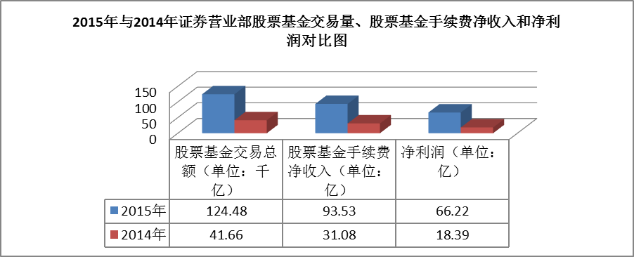
2015年，我省证券经营机构的营业支出共计36.24亿元，其中，职工薪酬是主要支出项目之一，占比38.33%，该比值较2014年下降了1.89个百分点。2015年，我省证券经营机构折旧、摊销及场地设备租赁占比分别为：1.79%、2.70%，分别较2014年下降3.21、2.48个百分点。而佣金支出栏目占比10.93%，较2014年上升4.29个百分点，佣金支出的增加，主要是由于2015年证券交易金额的增加。
2015年，我省盈利的证券经营机构共229家，占证券经营机构总数的76.33%，盈利证券经营机构较去年同期增加70家。其中，我省2015年净利润超过1亿元的证券经营机构有18家；净利润在5000-10000万元之间的证券经营机构有26家；净利润在1000-5000万元之间的证券经营机构有90家；净利润在0-1000万元之间的证券经营机构有95家。2015年亏损金额在100-300万元之间的证券经营机构有6家，较去年同期减少7家；亏损金额在100万元以内的证券经营机构有65家，较去年同期增加5家。我省证券经营机构盈利情况图如下：
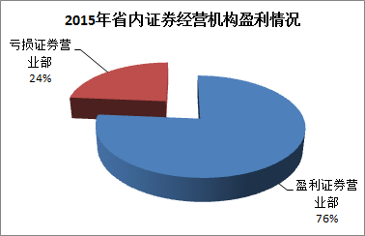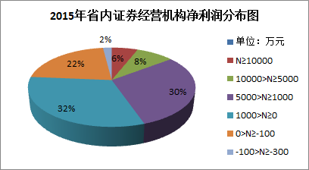
由于2015年下半年新设的证券经营机构较多，亏损的证券经营机构较上半年相比有所增加。在亏损的71家证券经营机构中有80%是2015年新设证券经营机构。
- 证券经营机构创新业务开展情况
1、融资融券业务
截至2015年12月31日，全省有287家证券经营机构获得融资融券业务资格，累计开发客户145454户，其中，实际交易客户86200户，占已开发客户数的59.26%。2015年，全省新增融资融券客户36652户，较2014年减少22239户；融资融券交易总额为22344.36亿元，较2014年增长288.83%；融资融券业务累计产生收入为48.6亿元，较2014年增长206.28%。截至2015年12月31日，从238家已产生交易的证券经营机构来看，融资融券业务收入在总收入中的占比达36.94%。
- 期货IB业务
截至12月31日，全省有230家证券经营机构获得期货IB业务资格，累计开发客户15709户。2015年累计产生业务收入6560.11万元，2015年全省证券经营机构期货IB业务收入在总收入中的占比为0.50%。
3、股权质押业务
截至12月31日，全省已开展股权质押业务的证券经营机构累计产生业务收入16681.77万元。2015全省证券经营机构股权质押业务收入在总收入中的占比为1.27%。
4、约定购回业务
截至12月31日，全省已开展约定购回业务的证券经营机构累计产生业务收入516.5万元。2015全省证券经营机构约定购回业务收入在总收入中的占比为0.039%。
5、其它业务
截至12月31日，全省累计开发港股通客户40206户，港股通业务累计收入2070.1万元。全省已开展资本中介业务的证券经营机构累计收入2069.26万元。全省已销售信托产品的证券经营机构累计销售信托产品43.96亿元。
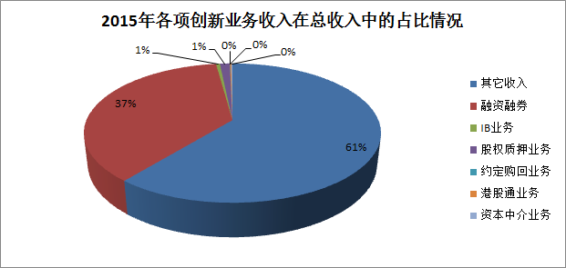
三、问题与建议
（一）问题：
1、营销人员合规意识淡薄：前段时间，很多证券经营机构招聘了大量营销人员，组建了多个营销团队，且只重视营销人员的业绩，忽略了营销人员的合规管理，加上某些证券经营机构对营销人员管理松散，营销人员素质参差不齐，合规意识淡薄，给证券经营机构留下了很多合规风险隐患。
2、客户服务有效覆盖率低，无法满足客户多样化需求：随着投资者结构的变化，投资者对证券经营机构的服务要求也越来越专业化、个性化。面对投资者的个性化服务需求，多数证券经营机构所能提供的服务却相形见拙，主要体现在：一是客户服务工作处于被动状态，主动服务意识欠缺。二是客户服务有效覆盖率低，缺乏为客户提供个性化服务的基础条件，客户服务工作仍处于起步阶段。三是投资顾问人才储备不足，专业水平与能力参差不齐，客户服务内容单一，缺乏系统服务和长远规划，无法满足客户多样化的投资需求。
3、投资者适当性管理不到位，客户投诉多样化：近年来，随着多层次资本市场体系的进一步完善，证券市场新业务、新产品不断推出，大大拓展了证券经营机构的业务空间。但是，在证券业务的创新发展过程中，某些证券经营机构因为对投资者适当性管理不到位，产品介绍不全面，风险揭示不充分，导致投资者的投诉及纠纷增加，且呈现多样化的特点。
（二）建议：
1、加强对营销人员的合规管理：提高营销人员的合规意识，进一步规范营销行为，加大对违规人员的处罚力度；证券经营机构应建立满足合规经营和自律管理要求的内控机制，并在营销人员的业绩考核中增加合规考核指标，有效消除营销人员展业过程中的合规风险隐患。
2、构建客户服务体系，实现客户服务全覆盖：随着行业的发展，证券经营机构的竞争主要体现在客户服务的竞争上，通过提升客户服务的有效覆盖来维护客户关系，充分满足不同层次、不同类型客户的差异化服务需求。证券经营机构应在以下几个方面做好客户服务工作：一是建立标准化的客户服务体系，注重服务过程考核、客户满意度考核，确保投顾服务质量的稳定性和持续性，打造客户服务品牌。二是构建标准化的投顾业务支持平台，对投顾服务工作形成强大支撑，提升客户服务覆盖率和服务质量。三是真正做到了解你的客户，把适当的产品推荐给适当的投资者，不同的客户不同的服务，不断提高客户满意度，满足客户的个性化投资需求。
3、加强投资者适当性管理:证券经营机构应以投资者适当性管理为重点，充分发挥投资者教育前沿阵地作用，通过宣传栏、培训、讲座等形式，多渠道、全方位开展投资者教育工作；将投资者适当性管理落实到各个业务环节，帮助投资者尤其是中小投资者了解新产品、新业务的相关规则，充分揭示风险，并将从业人员履行投资者适当性管理工作职责的情况纳入考核范围。同时，证券经营机构应建立健全客户投诉与纠纷处理制度，承担起投资者投诉与纠纷处理的首要责任，妥善处理客户投诉与纠纷。

湖南省证券业协会秘书处
2016年1月29日

